附件1
推进企业品牌建设项目申报指引
（资助企业创建名优品牌）

一、申报对象
在虎门镇登记注册并实际运营，具有独立法人资格的纺织服装工业企业。
二、扶持标准
在政策有效期内，对首次获得中国质量奖的企业，给予100万元奖励；对获得中国商标金奖的企业，给予100万元奖励；对获得国家知识产权局认定的“中国驰名商标”的商标注册企业，给予50万元奖励；对获得东莞市政府质量奖的企业，奖励50万元；对获东莞市“东莞杯”工业设计大赛奖项的企业给予1:1配套奖励。在当年获同一类别的表彰嘉奖的项目按最高标准奖励，不予叠加。
三、申报材料
（一）虎门镇资助企业创建名优品牌项目申请表；
（二）申请项目责任承诺书；
（三）营业执照、法定代表人身份证、银行开户许可证复印件；
（四）已获得国家质量奖、中国商标金奖、中国驰名商标、东莞市政府质量奖、东莞市“东莞杯”工业设计大赛奖项的政策资助、补贴或奖励的拨付文件（包括相关批复、审批通知书等有关证明）、市财政拨付证明（包括财政拨款的银行回单等有关资料）；
（五）其他证明文件。
四、其他事项
（一）纸质材料复印件的内容必须清晰明确，每页加盖公章。一式两份。
（二）已享受政府同类资助的不得重复申报。其受理顺序按申报先后安排，资金用完即止。
（三）申报单位应规范财政资金申报及管理，对提供资料的真实性、准确性和完整性负责，如发现有严重的造假行为，一律取消申报资格。
（四）不予支持的情形参照《关于东莞市科技发展和产业转型升级财政专项资金不予资助具体范围的若干规定》（东财规〔2021〕2号）执行。
五、受理机构
本申报指南由虎门镇经发局负责解释。具体业务由虎门镇经发局经济运行组受理。

虎门镇资助企业创建名优品牌项目申请表
申  请  单  位  基  本  信  息 | 单位名称（公章）
申  请  单  位  基  本  信  息 | 成立时间 |  |  | 单位注册地
申  请  单  位  基  本  信  息 | 单位地址
申  请  单  位  基  本  信  息 | 单位开户银行
申  请  单  位  基  本  信  息 | 账户名称
申  请  单  位  基  本  信  息 | 银行账号
申  请  单  位  基  本  信  息 | 单  位  负  责  人 | 姓 名 |  | 项目  联  系  人 | 姓 名
申  请  单  位  基  本  信  息 | 单  位  负  责  人 | 职务（称） |  | 项目  联  系  人 | 职务（称）
申  请  单  位  基  本  信  息 | 单  位  负  责  人 | 办公电话 |  | 项目  联  系  人 | 办公电话
申  请  单  位  基  本  信  息 | 单  位  负  责  人 | 手 机 |  | 项目  联  系  人 | 手 机
项目清单 | 序号 | 项目名称 |  |  | 项目通过市财政（拨付）日期 |  | 获得市级资助  金额（元）

申请项目责任承诺书

本公司郑重承诺，在此次虎门镇纺织服装产业集群试点培育

专项资金资助申报中，所提交的申请材料内容和所附资料均真实、准确、合法，我公司对其真实性负全部责任。若申报材料中有虚假、伪造等违规情况，愿意接受主管部门及其他有关部门依据有关法律法规给予的处罚，并承担由此产生的一切后果。
特此声明。

单位法定代表人（签字）：
单位（盖章）：
日期：

推进企业品牌建设项目申报指引
（资助名优品牌企业参展）

一、申报对象
在虎门镇登记注册并实际运营，具有独立法人资格的纺织服装工业企业。
二、扶持标准
对参加境内外贸易型展会并获得市给予展位费、特装布展费资助的服装服饰企业，镇按其获得市补贴额度予以1:1比例配套支持，每家企业同一展会最高支持总额不超过10万元，市、镇支持总额不超过企业参加展会产生的实际费用（除差旅费等人员费用外）。
三、申报材料
（一）虎门镇资助名优品牌企业参展项目申请表；
（二）申请项目责任承诺书；
（三）营业执照、法定代表人身份证、银行开户许可证复印件；
（四）参加《境内外贸易型展会推荐目录》和经市商务局备案同意的展览会并获得市给予展位费、特装布展费资助的服装服饰企业，需提交已获得市财政有关政策资助、补贴或奖励的拨付文件（包括相关批复、审批通知书等有关证明）、市财政拨付证明（包括财政拨款的银行回单等有关资料）；
（五）其他证明文件。
四、其他事项
（一）纸质材料复印件的内容必须清晰明确，每页加盖公章。一式两份。
（二）已享受政府同类资助的不得重复申报。其受理顺序按申报先后安排，资金用完即止。
（三）申报单位应规范财政资金申报及管理，对提供资料的真实性、准确性和完整性负责，如发现有严重的造假行为，一律取消申报资格。
（四）不予支持的情形参照《关于东莞市科技发展和产业转型升级财政专项资金不予资助具体范围的若干规定》（东财规〔2021〕2号）执行。
五、受理机构
本申报指南由虎门镇经发局负责解释。具体业务由虎门镇经发局工业服务组受理。

虎门镇资助名优品牌企业参展项目申请表
申  请  单  位  基  本  信  息 | 单位名称（公章）
申  请  单  位  基  本  信  息 | 成立时间 |  |  | 单位注册地
申  请  单  位  基  本  信  息 | 单位地址
申  请  单  位  基  本  信  息 | 单位开户银行
申  请  单  位  基  本  信  息 | 账户名称
申  请  单  位  基  本  信  息 | 银行账号
申  请  单  位  基  本  信  息 | 单  位  负  责  人 | 姓 名 |  | 项  目  联  系  人 | 姓 名
申  请  单  位  基  本  信  息 | 单  位  负  责  人 | 职务（称） |  | 项  目  联  系  人 | 职务（称）
申  请  单  位  基  本  信  息 | 单  位  负  责  人 | 办公电话 |  | 项  目  联  系  人 | 办公电话
申  请  单  位  基  本  信  息 | 单  位  负  责  人 | 手 机 |  | 项  目  联  系  人 | 手 机
项目清单 | 序号 | 项目名称 |  |  | 项目通过市财政（拨付）日期 |  | 获得市级资助  金额（元）

申请项目责任承诺书

本公司郑重承诺，在此次虎门镇纺织服装产业集群试点培育

专项资金资助申报中，所提交的申请材料内容和所附资料均真实、准确、合法，我公司对其真实性负全部责任。若申报材料中有虚假、伪造等违规情况，愿意接受主管部门及其他有关部门依据有关法律法规给予的处罚，并承担由此产生的一切后果。
特此声明。

单位法定代表人（签字）：
单位（盖章）：
日期：

推进企业品牌建设项目申报指引
（资助设立服装展销平台）

一、申报对象
在虎门镇登记注册的行业协会（商会）、进出口代理商、商贸集团、企业和机构。
二、扶持标准
对在国内外设立的“东莞制造”虎门服装服饰品牌展销中心或专业市场达1千平方米以上的，镇按其获得市补贴额度予以1:1比例配套支持。对场地租金每年配套支持不超过100万元，对展厅整体形象装修费一次性的支持总额不超过50万元。
三、申报材料
（一）虎门镇资助设立服装展销平台项目申请表；
（二）申请项目责任承诺书；
（三）营业执照、法定代表人身份证、银行开户许可证复印件；
（四）在国内外设立的“东莞制造”虎门服装服饰品牌展销中心或专业市场达1千平方米以上的获得市财政支持的企业，需提交市有关政策资助、补贴或奖励的拨付文件（包括相关批复、审批通知书等有关证明）、市财政拨付证明（包括财政拨款的银行回单等有关资料）；
（五）其他证明文件。
四、其他事项
（一）纸质材料复印件的内容必须清晰明确，每页加盖公章。一式两份。
（二）已享受政府同类资助的不得重复申报。其受理顺序按申报先后安排，资金用完即止。
（三）申报单位应规范财政资金申报及管理，对提供资料的真实性、准确性和完整性负责，如发现有严重的造假行为，一律取消申报资格。
（四）不予支持的情形参照《关于东莞市科技发展和产业转型升级财政专项资金不予资助具体范围的若干规定》（东财规〔2021〕2号）执行。
五、受理机构
本申报指南由虎门镇经发局负责解释。具体业务由虎门镇经发局工业服务组受理。

虎门镇资助设立服装展销平台项目申请表
申  请  单  位  基  本  信  息 | 单位名称（公章）
申  请  单  位  基  本  信  息 | 成立时间 |  |  | 单位注册地
申  请  单  位  基  本  信  息 | 单位地址
申  请  单  位  基  本  信  息 | 单位开户银行
申  请  单  位  基  本  信  息 | 账户名称
申  请  单  位  基  本  信  息 | 银行账号
申  请  单  位  基  本  信  息 | 单  位  负  责  人 | 姓 名 |  | 项  目  联  系  人 | 姓 名
申  请  单  位  基  本  信  息 | 单  位  负  责  人 | 职务（称） |  | 项  目  联  系  人 | 职务（称）
申  请  单  位  基  本  信  息 | 单  位  负  责  人 | 办公电话 |  | 项  目  联  系  人 | 办公电话
申  请  单  位  基  本  信  息 | 单  位  负  责  人 | 手 机 |  | 项  目  联  系  人 | 手 机
项目清单 | 序号 | 项目名称 |  |  | 项目通过市财政（拨付）日期 |  | 获得市级资助  金额（元）

申请项目责任承诺书

本公司郑重承诺，在此次虎门镇纺织服装产业集群试点培育

专项资金资助申报中，所提交的申请材料内容和所附资料均真实、准确、合法，我公司对其真实性负全部责任。若申报材料中有虚假、伪造等违规情况，愿意接受主管部门及其他有关部门依据有关法律法规给予的处罚，并承担由此产生的一切后果。
特此声明。

单位法定代表人（签字）：
单位（盖章）：
日期：

附件2
加强企业梯队培育项目申报指引

一、申报对象
虎门镇纺织服装产业的纺织业（《国民经济行业分类》（GB/T 4754—2017）行业分类大类代码17，下同）、纺织服装服饰制造业（18）的工业企业。
二、申报条件
申报企业应同时满足以下条件：（一）企业资质。已在虎门镇办理工商、税务登记，有明确的企业章程，规范的生产、技术和财务管理制度，具有独立法人资格。（二）企业规模等指标符合申报要求。企业的规模及经济指标增长比例等符合门槛标准。（三）守法经营。企业依法纳税，无违规违法记录，且不存在办法规定的不予资助情况。
三、资助方式与标准
（一）推动服装龙头企业高质量发展。对上年度营业收入1亿元（含）以上的规上服装服饰工业企业，当年度营业收入同比增速10%-20%（含）的，予以一次性奖励10万元；同比增速在20%以上的，予以一次性奖励20万元。对上年度营业收入3亿元（含）以上的企业，当年度营业收入同比增速达到10%-20%（含）的，予以一次性奖励30万元；同比增速20%以上的，予以一次性奖励50万元。
（二）支持服装骨干企业上台阶。自政策生效之日起，对年营业收入首次突破8000万元（含），或年纳税额首次突破800万元（含）以上的规上服装服饰工业企业，予以一次性奖励20万元；年营业收入首次突破2亿元（含），或年纳税额首次突破2000万元（含）以上的规上服装服饰工业企业，予以一次性奖励50万元。
（三）促进服装中小企业转型升级。除享受省、市、镇已出台的“小升规”奖励政策外，对当年升规纳入规上统计的服装服饰工业企业，主营业务收入同比增长达15%及以上，按其当年主营业务收入增量的5‰奖励，最高奖励不超过50万元；对当年上规后，在库企业次年营业收入增速在10%（含）以上，再给予10万元一次性奖励。
（四）以上资助项目按“就高不就低”原则。只可申报一项，不重复实施。
四、申报材料
（一）虎门镇服装服饰类企业营收增长项目专项资金资助申请表；
（二）申请项目责任承诺书；
（三）营业执照、法定代表人身份证、银行开户许可证复印件；
（四）上年度财务报表。具体指资产负债表、利润表、现金流量表；
（五）近两年的增值税纳税申报表。具体指近两年的年度申报表主表；
（六）企业向统计部门报送的近两年的《财务状况（工业）（B203表）》；（首次上规工业企业不用提供）
（七）近两年度的完税证明；
（八）其他证明文件。
五、其他事项
（一）营业收入、主营业务收入、纳税额数据以税务部门的资料为准。
（二）纸质材料复印件的内容必须清晰明确，每页加盖公章。一式两份。
（三）已享受政府同类资助的不得重复申报。其受理顺序按申报先后安排，资金用完即止。
（四）申报单位应规范财政资金申报及管理，对提供资料的真实性、准确性和完整性负责，如发现有严重的造假行为，一律取消申报资格。
（五）不予支持的情形参照《关于东莞市科技发展和产业转型升级财政专项资金不予资助具体范围的若干规定》（东财规〔2021〕2号）执行。
六、受理机构
本申报指南由虎门镇经发局负责解释。具体业务由虎门镇经发局工业发展组受理。

虎门镇服装服饰类企业经营增长项目专项资金资助申请表
申  请  单  位  基  本  信  息 | 单位名称（公章）
申  请  单  位  基  本  信  息 | 成立时间 |  |  |  |  |  | 单位注册地
申  请  单  位  基  本  信  息 | 单位地址
申  请  单  位  基  本  信  息 | 单位开户银行
申  请  单  位  基  本  信  息 | 账户名称
申  请  单  位  基  本  信  息 | 银行账号
申  请  单  位  基  本  信  息 | 单  位  负  责  人 | 姓 名 |  |  |  |  | 项目  联  系  人 | 姓 名
申  请  单  位  基  本  信  息 | 单  位  负  责  人 | 职务（称） |  |  |  |  | 项目  联  系  人 | 职务（称）
申  请  单  位  基  本  信  息 | 单  位  负  责  人 | 办公电话 |  |  |  |  | 项目  联  系  人 | 办公电话
申  请  单  位  基  本  信  息 | 单  位  负  责  人 | 手 机 |  |  |  |  | 项目  联  系  人 | 手 机
项目清单 | 项目名称（只可在以下三个项目中申报其中一项）
项目清单 | ¨推动服装龙头企业高质量发展项目  ¨支持服装骨干企业上台阶项目  ¨促进服装中小企业转型升级项目
经营情况（万元，精确到小数点后2位数）
财务指标 |  |  | 2019年度 |  | 2020年度 | 2021年度 |  |  | 2022年第*季度 |  | 备注
营业收入
（万元）
主营业务收入（万元）
工业总产值
（万元）
利润总额
（万元）
实缴税金
（万元）
申报资料真实性申明 |  |  | 本公司(单位)承诺，递交的申报资料真实有效,如存在利用虚假资料瞒报、虚报等手段通过资金申请资格审查并获得资金资助的，公司将承担相应的法律责任及后果。  公司获资助后，切实加强对专项资金的使用管理，严格执行财务规章制度和会计核算办法。主动配合项目跟踪、检查、评价工作，自觉接受财政、审计、监察部门的监督检查。  法定代表人（签字）：  企业名称（盖章）：  年 月 日
镇经发局审核意见（需咨询各职能部门意见） |  |  | 东莞市虎门镇经济发展局（盖章）  年 月 日

申请项目责任承诺书

本公司郑重承诺，在此次虎门镇纺织服装产业集群试点培育

专项资金资助申报中，所提交的申请材料内容和所附资料均真实、准确、合法，我公司对其真实性负全部责任。若申报材料中有虚假、伪造等违规情况，愿意接受主管部门及其他有关部门依据有关法律法规给予的处罚，并承担由此产生的一切后果。
特此声明。

单位法定代表人（签字）：
单位（盖章）：
日期：

附件3
强化企业融资支持项目申报指引

一、申报对象
在虎门镇登记注册并实际运营，具有独立法人资格的规上纺织服装工业企业。
二、申报条件
（一）企业资质。已在虎门镇办理工商、税务登记，有明确的企业章程，规范的生产、技术和财务管理制度，具有独立法人资格。
（二）守法经营。企业依法纳税，无违规违法记录，且不存在办法规定的不予资助情况。
三、资助准则
由虎门镇与银行合作，定制相关金融产品。对于虎门镇规上服装服饰工业企业，申办并获批该类产品的，予以贷款总额1%的一年期贴息补助。贴息补助按照企业实际产生利息月份开始计算，至政策申报月份为周期进行补助。单个企业每年获贴息补助不超过20万元。
四、申报材料
（一）虎门镇服装类企业贷款贴息项目资金申请表；
（二）申请项目责任承诺书；
（三）营业执照、法定代表人身份证、银行开户许可证复印件；
（四）2022年内新生效的贷款合同复印件；
（五）贷款发放凭证复印件；
（六）已交付贷款利息的凭证及有关佐证材料复印件；
（七）其他与贴息申请有关的资料。
五、其他事项
（一）纸质材料复印件的内容必须清晰明确，每页加盖公章。一式两份。
（二）已享受政府同类资助的不得重复申报。其受理顺序按申报先后安排，资金用完即止。
（三）申报单位应规范财政资金申报及管理，对提供资料的真实性、准确性和完整性负责，如发现有严重的造假行为，一律取消申报资格。
（四）不予支持的情形参照《关于东莞市科技发展和产业转型升级财政专项资金不予资助具体范围的若干规定》（东财规〔2021〕2号）执行。
六、受理机构
本申报指南由虎门镇经发局负责解释。具体业务由虎门镇经发局金融和现代服务业组受理。

虎门镇服装类企业贷款贴息项目资金申请表
一、企业基本情况
企业名称
统一社会信用 代码 |  |  | 登记注册类型
注册资本 |  |  | 成立日期
企业主要出资方的国别（或地区） | ¨中国大陆 ¨香港 ¨台湾 ¨日本 ¨美国 ¨韩国 ¨其他（请填写）_______
所属社区 |  |  | 营业执照地址
银行开户名
开户银行全称 |  |  | 开户银行账号
法定代表人 |  | 手机 |  |  | 电子邮箱
申报联系人 |  | 手机 |  |  | 电子邮箱
二、经营内容
所属行业
主营业务范围
企业简介
（限300字，说明企业主要产品和服务，技术开发能力，获得奖励、荣誉、资格称号等情况）
三、经营情况（万元，精确到小数点后2位数）
近年发展情况
财务指标 |  | 2021年度 |  | 2022年第*季度 |  |  | 备注
营业收入（万元）
工业总产值（万元）
利润总额（万元）
实缴税金（万元）

四、2022年新发放贷款情况
序号 | 银行  机构 |  | 贷款合同编号 | 新发放贷款金额（万元） | 放款时间 | 贷款 利率  （%） | 贷款种类  （信用贷款、保证贷款、质押贷款、抵押贷款） | 贷款期限（月） | 是否已纳入贴息
1
2
3
4
以上可根据新发放贷款数量以同样格式自行添加或者删减填写，并按贷款发放时间先后顺序填写。
申报资料真实性申明 |  | 本公司(单位)承诺，递交的申报资料真实有效，如存在利用虚假资料瞒报、虚报等手段通过资金申请资格审查并获得资金资助的，公司将承担相应的法律责任及后果。  公司获资助后，切实加强对专项资金的使用管理，严格执行财务规章制度和会计核算办法。主动配合项目跟踪、检查、评价工作，自觉接受财政、审计、监察部门的监督检查。  法定代表人（签名）：  企业名称（盖章）：  年 月 日
镇经发局审核意见（需咨询  各职能部门意见） |  | 东莞市虎门镇经济发展局（盖章）  年 月 日

申请项目责任承诺书

本公司郑重承诺，在此次虎门镇纺织服装产业集群试点培育

专项资金资助申报中，所提交的申请材料内容和所附资料均真实、准确、合法，我公司对其真实性负全部责任。若申报材料中有虚假、伪造等违规情况，愿意接受主管部门及其他有关部门依据有关法律法规给予的处罚，并承担由此产生的一切后果。
特此声明。

单位法定代表人（签字）：
单位（盖章）：
日期：

附件4
提高虎门服装国际知名度项目申报指引

一、申报对象
对依法在虎门镇登记且有实际出口“纺织服装”类货物的服装生产型企业。
二、扶持标准
针对符合申报要求的对象，在本年度出口货值达到3000万元人民币、5000万元人民币、1亿元人民币及以上的，分别给予每家企业3万元、5万元、10万元定额奖励（含税）。如当年申报支持金额超过当年预算限额，则按比例折算支持。
三、申报材料
（一）提高虎门服装国际知名度项目申报表；
（二）申请项目责任承诺书；
（三）营业执照、法定代表人身份证、银行开户许可证复印件；
（四）提供当年实际出口、含“纺织服装”类的“中华人民共和国海关出口货物报关单”及相关证明材料复印件，且经其法定代表人签字和企业盖章；
（五）提供《对外贸易经营者备案登记表》或《中华人民共和国海关报关单位注册登记证书》复印件或《海关进出口货物收发货人备案回执》复印件；
（六）其他证明文件。
四、其他事项
（一）纸质材料复印件的内容必须清晰明确，每页加盖公章。一式两份。
（二）已享受政府同类资助的不得重复申报。其受理顺序按申报先后安排，资金用完即止。
（三）申报单位应规范财政资金申报及管理，对提供资料的真实性、准确性和完整性负责，如发现有严重的造假行为，一律取消申报资格。
（四）不予支持的情形参照《关于东莞市科技发展和产业转型升级财政专项资金不予资助具体范围的若干规定》（东财规〔2021〕2号）执行。
五、受理机构
本申报指南由虎门镇经发局负责解释。具体业务由虎门镇经发局工业服务组受理。

提高虎门服装国际知名度项目申报表
申请单位名称
经营范围
地 址
统一社会  信用代码 |  | 所属社区
2021年  服装出口货值  （万元人民币） |  | 企业注册成立时间
法定代表人 |  | 办公电话
法定代表人 |  | 手 机
经办人 |  | 办公电话
经办人 |  | 手 机
经办人 |  | 职 务
开户银行 |  | 银行账号
申报奖励金额 | □ 3 / □ 5 /□10 万元人民币  （请在所申报的奖励金额前打“√”）
申请单位证明 | 法定代表人（签名）：  企业名称（盖章）：  年 月 日
政策落实部门  意见 | 东莞市虎门镇经济发展局（盖章）  年 月 日
申请项目责任承诺书

本公司郑重承诺，在此次虎门镇纺织服装产业集群试点培育

专项资金资助申报中，所提交的申请材料内容和所附资料均真实、准确、合法，我公司对其真实性负全部责任。若申报材料中有虚假、伪造等违规情况，愿意接受主管部门及其他有关部门依据有关法律法规给予的处罚，并承担由此产生的一切后果。
特此声明。

单位法定代表人（签字）：
单位（盖章）：
日期：

附件5
支持企业数字化转型项目申报指引

一、申报对象
申报单位应在虎门镇内注册的法人单位、具有健全的财务管理制度，是项目的实施主体，且项目实施地在虎门镇的服装服饰工业企业。
二、扶持标准
对申报项目进行验收审核，以事后奖补的方式对通过认定的项目进行资助。对获得市“5G融合应用项目—5G+工业互联网领域”资助的基础上，镇按其获得市资助额度予以1:0.5比例配套支持，每家企业单个项目最高资助250万元。
三、申报材料
（一）虎门镇5G+工业互联网领域资助项目申请表；
（二）申请项目责任承诺书；
（三）营业执照、法定代表人身份证、银行开户许可证复印件；
（四）最近一年度的资产负债表、损益表、现金流量表；
（五）已获得市财政《东莞市工业和信息化专项资金信息化发展专题项目实施细则》政策资助、补贴或奖励的拨付文件（包括相关批复、审批通知书等有关证明）、市财政拨付证明（包括财政拨款的银行回单等有关资料）；
（六）其他证明文件。
四、其他事项
（一）纸质材料复印件的内容必须清晰明确，每页加盖公章。一式两份。
（二）已享受政府同类资助的不得重复申报。其受理顺序按申报先后安排，资金用完即止。
（三）申报单位应规范财政资金申报及管理，对提供资料的真实性、准确性和完整性负责，如发现有严重的造假行为，一律取消申报资格。
（四）不予支持的情形参照《关于东莞市科技发展和产业转型升级财政专项资金不予资助具体范围的若干规定》（东财规〔2021〕2号）执行。
五、受理机构
本申报指南由虎门镇经发局负责解释。具体业务由虎门镇经发局工业发展组受理。

虎门镇5G+工业互联网领域资助项目申请表
申  请  单  位  基  本  信  息 | 单位名称（公章）
申  请  单  位  基  本  信  息 | 成立时间 |  |  | 单位注册地
申  请  单  位  基  本  信  息 | 单位地址
申  请  单  位  基  本  信  息 | 单位开户银行
申  请  单  位  基  本  信  息 | 账户名称
申  请  单  位  基  本  信  息 | 银行账号
申  请  单  位  基  本  信  息 | 单  位  负  责  人 | 姓 名 |  | 项  目  联  系  人 | 姓 名
申  请  单  位  基  本  信  息 | 单  位  负  责  人 | 职务（称） |  | 项  目  联  系  人 | 职务（称）
申  请  单  位  基  本  信  息 | 单  位  负  责  人 | 办公电话 |  | 项  目  联  系  人 | 办公电话
申  请  单  位  基  本  信  息 | 单  位  负  责  人 | 手 机 |  | 项  目  联  系  人 | 手 机
项目清单 | 序号 | 项目名称 |  |  | 项目通过市财政（拨付）日期 |  | 获得市级资助 金额（元）
填表说明：
1.项目名称按照项目实际名称填写，项目通过或拨付日期以相关证书或红头文件为准；
2.附件证明文件，按照项目清单序号排序，附在《申请表》后提交；
3.申请人提交的纸质材料，《申请表》需每页加盖单位公章，附件文件加盖骑缝章。

申请项目责任承诺书

本公司郑重承诺，在此次虎门镇纺织服装产业集群试点培育

专项资金资助申报中，所提交的申请材料内容和所附资料均真实、准确、合法，我公司对其真实性负全部责任。若申报材料中有虚假、伪造等违规情况，愿意接受主管部门及其他有关部门依据有关法律法规给予的处罚，并承担由此产生的一切后果。
特此声明。

单位法定代表人（签字）：
单位（盖章）：
日期：

附件6
引导企业技术创新项目申报指引
（鼓励服装企业积极申报高新技术企业）

一、申报对象
在虎门镇登记注册并实际运营，具有独立法人资格的规上纺织服装工业企业。
二、申报条件
（一）企业提交的高新技术企业申报书，经市科技局推荐、省科技厅受理，完成申报环节；
（二）企业首次获得国家高新技术企业认定；
（三）企业重新获得国家高新技术企业认定。
三、资助标准
1.对积极申报高企，经市科技局推荐、省科技厅受理，完成高企认定申报环节的企业，一次性资助3万元;
2.对首次通过国家高新技术企业认定的企业一次性奖励15万元;
3.对重新通过国家高新技术企业认定的企业一次性奖励10万元。
四、申报材料
（一）支持企业积极申报高新技术企业项目资金申报表；
（二）申请项目责任承诺书；
（三）营业执照、法定代表人身份证、银行开户许可证复印件；
（四）最近一年度的资产负债表、损益表、现金流量表；
（五）在统计联网直报平台有效填报上一年度研发经费（R&D）的凭证（107-1、107-2表）；
（六）其他证明文件；
1.申请完成申报奖励的，提供带有系统水印的高企申报书首页；
2.申请首次通过认定奖励的，提供高新技术企业证书和 “高新技术企业认定管理工作网”（http://www.innocom.gov.cn/）的“信息查询”中的“企业状态查询”的页面截图；
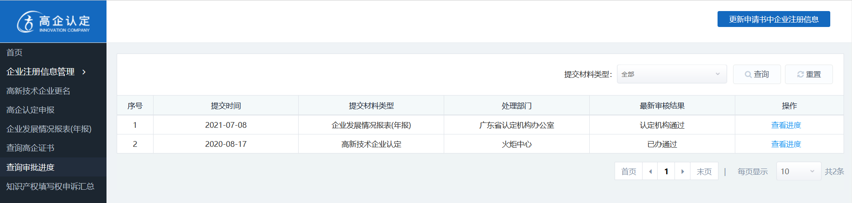

(高新技术企业认定管理工作网页面截图)

3.申请重新认定奖励的，提供高新技术企业证书。
五、其他事项
（一）纸质材料复印件的内容必须清晰明确，每页加盖公章。一式两份。
（二）已享受政府同类资助的不得重复申报。其受理顺序按申报先后安排，资金用完即止。
（三）申报单位应规范财政资金申报及管理，对提供资料的真实性、准确性和完整性负责，如发现有严重的造假行为，一律取消申报资格。
（四）不予支持的情形参照《关于东莞市科技发展和产业转型升级财政专项资金不予资助具体范围的若干规定》（东财规〔2021〕2号）执行。
六、受理机构
本申报指南由虎门镇经发局负责解释。具体业务由虎门镇经发局科技组受理。

企业积极申报高新技术企业项目资金申报表
申  请  单  位  基  本  信  息 | 单位名称（公章）
申  请  单  位  基  本  信  息 | 成立时间 |  |  | 单位注册地
申  请  单  位  基  本  信  息 | 单位地址
申  请  单  位  基  本  信  息 | 单位开户银行
申  请  单  位  基  本  信  息 | 账户名称
申  请  单  位  基  本  信  息 | 银行账号
申  请  单  位  基  本  信  息 | 单  位  负  责  人 | 姓 名 |  | 项目  联  系  人 | 姓 名
申  请  单  位  基  本  信  息 | 单  位  负  责  人 | 职务（称） |  | 项目  联  系  人 | 职务（称）
申  请  单  位  基  本  信  息 | 单  位  负  责  人 | 办公电话 |  | 项目  联  系  人 | 办公电话
申  请  单  位  基  本  信  息 | 单  位  负  责  人 | 手 机 |  | 项目  联  系  人 | 手 机
项目清单 | 序号 | 项目名称 |  |  |  |  | 项目日期

填表说明：
1.项目名称按照实际填写，项目期以高企申报书和证书日期为准；
2.附件证明文件，按照项目清单序号排序，附在《申请表》后提交；
3.申请人提交的纸质材料，需每页加盖单位公章。

申请项目责任承诺书

本公司郑重承诺，在此次虎门镇纺织服装产业集群试点培育

专项资金资助申报中，所提交的申请材料内容和所附资料均真实、准确、合法，我公司对其真实性负全部责任。若申报材料中有虚假、伪造等违规情况，愿意接受主管部门及其他有关部门依据有关法律法规给予的处罚，并承担由此产生的一切后果。
特此声明。

单位法定代表人（签字）：
单位（盖章）：
日期：

引导企业技术创新项目申报指引
（鼓励服装企业加大研发经费投入）

一、申报对象
在虎门镇登记注册并实际运营，具有独立法人资格的规上服装服饰工业企业。
二、申报条件
经核准，企业研发经费投入超过20万元（含20万元）。
三、资助标准
1. 研发经费（R&D）投入高于20万元（含20万元）低于100万元的企业，给予4万元奖励；
2.研发经费（R&D）投入高于100万元（含100万元）低于500万元的企业，给予10万元奖励；
3.研发经费（R&D）投入高于500万元（含500万元）低于2000万元的企业，给予15万元奖励；
4.研发经费（R&D）投入高于2000万元（含2000万元）低于5000万元的企业，给予30万元奖励；
5.研发经费（R&D）投入高于5000万元（含5000万元）低于1亿元的企业，给予40万元奖励；
6.研发经费（R&D）投入高于1亿元（含1亿元）的企业，给予60万元奖励。
四、申报材料
（一）支持企业积极加大研发经费投入项目资金申报表；
（二）申请项目责任承诺书；
（三）营业执照、法定代表人身份证、银行开户许可证复印件；
（四）最近一年度的资产负债表、损益表、现金流量表；
（五）在“统计联网直报平台”有效填报研发经费（R&D）凭证（107-1、107-2表）；
（六）其他证明文件。
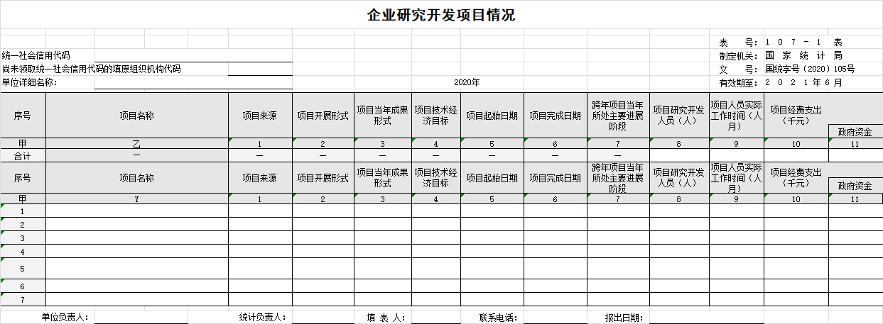

（107-1表）

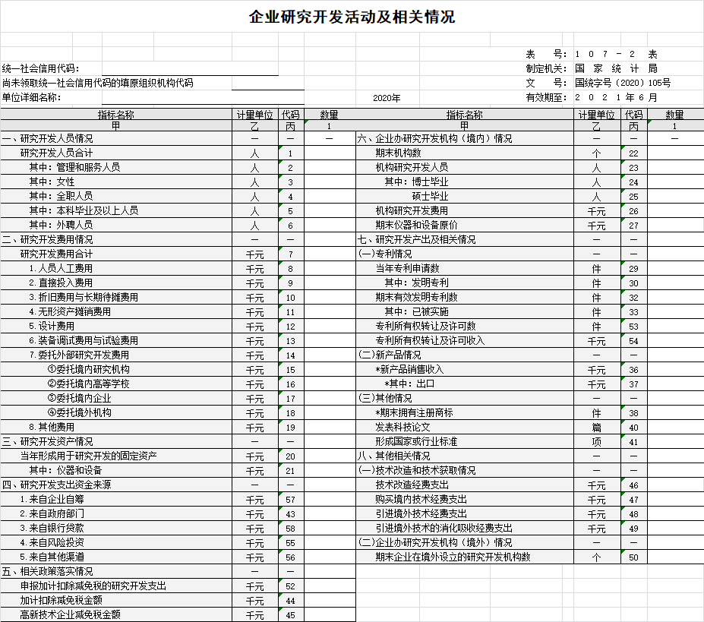

（107-2表）
五、其他事项
（一）企业研发经费投入数据以市级科技、统计部门认定的为准。
（二）纸质材料复印件的内容必须清晰明确，每页加盖公章。一式两份。
（三）已享受政府同类资助的不得重复申报。其受理顺序按申报先后安排，资金用完即止。
（四）申报单位应规范财政资金申报及管理，对提供资料的真实性、准确性和完整性负责，如发现有严重的造假行为，一律取消申报资格。
（五）不予支持的情形参照《关于东莞市科技发展和产业转型升级财政专项资金不予资助具体范围的若干规定》（东财规〔2021〕2号）执行。
六、受理机构
本申报指南由虎门镇经发局负责解释。具体业务由虎门镇经发局科技组受理。
虎门镇鼓励服装企业加大研发经费投入项目资金申报表
申  请  单  位  基  本  信  息 | 单位名称（公章）
申  请  单  位  基  本  信  息 | 成立时间 |  |  | 单位注册地
申  请  单  位  基  本  信  息 | 单位地址
申  请  单  位  基  本  信  息 | 单位开户银行
申  请  单  位  基  本  信  息 | 账户名称
申  请  单  位  基  本  信  息 | 银行账号
申  请  单  位  基  本  信  息 | 单  位  负  责  人 | 姓 名 |  | 项目  联  系  人 | 姓 名
申  请  单  位  基  本  信  息 | 单  位  负  责  人 | 职务（称） |  | 项目  联  系  人 | 职务（称）
申  请  单  位  基  本  信  息 | 单  位  负  责  人 | 办公电话 |  | 项目  联  系  人 | 办公电话
申  请  单  位  基  本  信  息 | 单  位  负  责  人 | 手 机 |  | 项目  联  系  人 | 手 机
项目清单 | 序号 | 研发经费投入区间 |  |  |  |  | 投入  年度

填表说明：
1.附件证明文件，附在《申请表》后提交；
2.申请人提交的纸质材料，需每页加盖单位公章。
申请项目责任承诺书

本公司郑重承诺，在此次虎门镇纺织服装产业集群试点培育

专项资金资助申报中，所提交的申请材料内容和所附资料均真实、准确、合法，我公司对其真实性负全部责任。若申报材料中有虚假、伪造等违规情况，愿意接受主管部门及其他有关部门依据有关法律法规给予的处罚，并承担由此产生的一切后果。
特此声明。

单位法定代表人（签字）：
单位（盖章）：
日期：

